**СОДЕРЖАНИЕ**

Введение

1 Бюджетный лабиринт

2 Типы бюджетов

3 Бюджетирование и ВРМ-системы

3.1 Hyperion Pillar

3.2 Corporate Planner

3.3 Adaytum e.Planning

3.4 Comshare МРС

3.5 Active Planner

3.6 Системы от Инталева

3.7 Красный директор

4 Подход к внедрению

5 Управление эффективностью корпорации

Заключение

Литература

**Введение**

Тема реферата «Автоматизация управления бюджетом и эффективностью бизнеса».

Для того чтобы эффективно управлять предприятием, в любой момент времени необходимо иметь доступ к информации о его текущем финансовом состоянии. Бухгалтерский учет не может предоставить таких данных.

Предприятие будет работать эффективнее только в случае, если его руководство и топ-менеджеры смогут быстрее оценивать изменившиеся условия бизнеса и более умело регулировать свое бюджетирование. Причем бюджетирование должно носить стратегический характер, а не быть простой реакцией на финансовую информацию квартальной давности или еще более позднего срока. Такой подход позволит повысить уровень финансовой предсказуемости при разработке стратегии развития предприятия. Для противостояния всем внутренним и внешним «форс-мажорам» требуется детальный оперативный и стратегический финансовый план. Эти насущные для современного бизнеса потребности обусловили появление систем финансового планирования и бюджетирования, обеспечивающих на практике управленческий учет.

**1 Бюджетный лабиринт**

Сегодня вряд ли можно найти компанию, которая не планировала бы свои бюджеты, чтобы использовать их как средство планирования, контроля и оценки своей деятельности. Но эти планы очень часто берутся «с потолка» или рождаются из «амбиций» руководителей и ведутся на «авось», а на предприятиях поселился «домовой» под названием Учет. Все заняты текущими делами, и основная их цель - все учесть. И в этом хорошо помогает автоматизация бухгалтерского учета. На практике же оказывается, что плановые данные часто не сопоставимы с учетными.

Так что же такое бюджет и как им управлять?

Бюджет предприятия - это денежные доходы и расходы, это детальная смета финансовой деятельности.

Бюджеты могут составляться исходя из целей, поставленных руководством - так называемый бюджет «сверху вниз» (Top-Down). Бюджеты этого типа носят пожелательный характер, исходящий от руководства предприятия, например, план по увеличению дохода на 20 %. Составление бюджета методом «сверху вниз» предусматривает распределение данных из стратегического плана по всей структуре предприятия.

Другой тип бюджета - «снизу вверх» (Bottom-Up) - предполагает планирование, когда данные передаются «наверх» (руководству), чтобы уже по ним определить финансовые цели всего предприятия. Используя этот метод, данные собираются по всем отделам предприятия, а затем консолидируются.

Понятно, что эти бюджеты находятся в противоречии. Поэтому очень часто поступают так: сначала, по принципу «сверху вниз», определяют общие цели, а реальный бюджет составляется по принципу «снизу вверх».

После составления бюджета его стараются выполнять (бюджетная дисциплина). Иногда уже через несколько месяцев приходится пересчитывать бюджет. Чтобы не делать этого, многие компании предпочитают «скользящий» бюджет. Принцип составления такого бюджета аналогичен принципу пересчета бюджета, только прогноз делается не до конца текущего года, а до конца отчетного периода, по истечении которого к бюджету добавляется план на новый период.

**2 Типы бюджетов**

Бюджет денежных средств.

Планируемые поступления и расходы денежных средств на некоторый период времени в будущем.

Бюджет капиталовложений.

Бюджет, отражающий запланированные затраты на строительство и приобретение основных средств и связанное с этим финансирование

Бюджет-брутто.

Финансовая система построения бюджета, при котором доходы и расходы предприятия представляются в развернутом виде.

Бюджет-нетто.

Финансовая система построения бюджета, при которой отражаются только сальдо доходов и расходов предприятия.

Производственный бюджет.

Часть основного бюджета предприятия, содержащая информацию о необходимых объемах производства продукции, соответствующих запланированному объему продаж. Производственный бюджет составляется в натуральных и стоимостных показателях.

Рекламный бюджет.

Смета ассигнований, расходов на рекламную деятельность.

Статьи доходов и расходов бюджета.

Отдельные позиции, характеризующие разные виды доходов и расходов бюджета и соответствующие им суммы доходов и расходов. Суммарные доходы бюджета складываются из сумм доходных статей, а суммарные расходы - из расходных статей.

Финансовый контроль.

Управление издержками и расходами предприятия с целью их контроля в рамках расходов, предусмотренных бюджетом.

Бюджет капиталовложений.

Бюджет, отражающий запланированные затраты на строительство и приобретение основных средств и связанное с этим финансирование.

**3 Бюджетирование и ВРМ-системы**

До появления систем автоматизации управленческих задач бюджетирования для этих целей предпринимались попытки использовать OLAP-решения. Но вскоре появились приложения, предназначенные исключительно для решения управленческих задач, и они образовали новую кагорту бизнес-приложений - *ВРМ* (Business Performance Management - управление эффективностью бизнеса).

Как известно, управление бывает оперативным, тактическим и стратегическим. На оперативном уровне управления обеспечивается управление отдельными операциями (транзакциями), что достигается использованием MPR- или ERP-систем. ВРМ означает интеграцию ранее независимых решений, используемых на тактическом и стратегическом уровнях управления, и их направленность на достижение некоторой глобальной цели.

ВРМ-системы позволяют связывать долгосрочные планы и конкретные бюджеты на ближайший период. С их помощью топ-менеджеры предоставляют «черновики» бюджетов начальникам отделов, которые в свою очередь дополняют их своим видением этих цифр. Откорректированные и дополненные на нижнем уровне цифры суммируются до уровня предприятия. Этот процесс «качелей» итерационно повторяется до тех пор, пока не будет составлен «реальный» бюджет.

В этих системах можно генерировать необходимые отчеты «на лету», получая «кубы» данных, а их «контрольные агенты» обнаруживают отклонения фактических показателей от их плановых величин и оповещают об этом.

Ориентированные на решение задач финансового управления, ВРМ-приложения являются, по сути, OLAP-системами с характеристиками ERP-систем. Как известно, OLAP-решения являются эффективными средствами аналитической обработки данных в оперативном режиме, но в отличие от ВРМ-систем, OLAP-приложения не «заточены» ни под какие конкретные задачи.

Основой ВРМ-системы является модуль «делового интеллекта» (Business Intelligence - BI), который способен собирать необходимую информацию из различных источников, структурировать ее в соответствии с категориями «предметной области». Кроме того, ВРМ-система содержит ряд специализированных приложений, среди которых наиболее востребованным сегодня предметным направлением является бюджетирование. Система бюджетирования обеспечивает организационные функции и позволяет составлять бюджеты для отдельных бизнес-единиц предприятия, с возможностью консолидации на любом из уровней организационной структуры. В табл. 1. представлена общая информация о некоторых системах бюджетирования различных производителей, а далее - их краткое описание.

Важный элемент ВРМ-системы - модуль для консолидации финансовой отчетности холдингов и групп компаний. С его помощью можно организовать сбор финансовой отчетности филиалов, отделений, дочерних и зависимых компаний, выполнить корректирующие проводки, обеспечить консолидацию финансовой информации и формирования соответствующих отчетов. Еще один модуль ВРМ-системы - приложение решения задач бизнес-моделирования, которое позволяет описывать бизнес-процессы, учитывать использование ресурсов.

И наконец, одна из наиболее важных составляющих ВРМ-системы - приложения, реализующие функции стратегического управления. За последние годы наибольшую популярность в этой области приобрела методология Balanced Scorecard, реализующая принципы целевого управления предприятием.

**Таблица 1. Популярные системы бюджетирования**

|  |  |  |  |  |
| --- | --- | --- | --- | --- |
| Продукт | Разработчик | Информация | Масштаб предприятия | Интеграция |
| Active Planner | Epicor Software | [www.platsoft.ru](http://www.platsoft.ru) | средние и крупные | системы, поддерживающие ODBC или OLE DB |
| Ada у turn e.Planning | Adaytum | [www.adavtum.-](http://www.adavtum.-)com | средние и крупные | Platinum SQL, системы, поддерживающие ODBC или OLE DB, MS Excel |
| Comshare MPC | Comshare | [www.comshare.-](http://www.comshare.-)com | средние и крупные | SAP R/3, BaaN, Axapta, 1С |
| Corporate Planner | Corporate Planning | [www.coroorate-](http://www.coroorate-)[plannina.com](http://plannina.com) | средние | Системы, поддерживающие ODBC |
| Hyperion Pillar | Hyperion | [www.hvoerion.-](http://www.hvoerion.-)com | крупные | Hyperion Enterprise, Hyperion Essbase OLAP  Server, системы, поддерживающие ODBC |
| Hyperion Planning | Hyperion | [www.hvoerion.-](http://www.hvoerion.-)com | крупные | Hyperion Enterprise, Hyperion Essbase OLAP Server, системы, поддерживающие пгтг~ |
| Инталев: Бюджетное управление для 1С: Предприятия» | Консультационно-внедренческая фирма ИНТАЛЕВ | [www.intalev.ru](http://www.intalev.ru) | малые и средние | IB DataBase Server 5.6, Microsoft SQL Server 2000, MS Excel, 1С |
| Инталев: Управление финансами | Консультационно-знедренческая фирма ИНТАЛЕВ | [www.intalev.ru](http://www.intalev.ru) | малые и средние | В DataBase Server 5.6, Microsoft SQL Server 2000, MS Excel, 1С, Парус, БЭСТ |
| ИНЭК/Бюджетирование | ИНЭК | [vww.inec.ru](http://vww.inec.ru) | малые и средние | МS Excel |
| Красный дирек- тор 2.6 | Бизнес-микро | [vww.bmicro.ru](http://vww.bmicro.ru) | малые | МSExcel, 1С |

**3.1 Hyperion Pillar**

Это программное решение, в котором вся информация для формирования бюджета интегрирована в одно приложение. С ее помощью Hyperion Pillar администратор бюджета (специалист, отвечающий за составление бюджета) создает бюджетную оболочку (основу бюджета) и распределяет права доступа. После этого менеджеры нижних уровней формируют бюджеты на уровне конкретных отделов предприятия.

При формировании бюджетов можно использовать до 12 направлений учета, которые позволяют классифицировать статьи бюджета так, чтобы план отражал специфику деятельности предприятия. Бюджет может быть составлен на 5 лет при предоставлении данных по месяцам или на 15 лет при формировании данных по кварталам. Для каждого из направлений учета может создаваться до 8 атрибутов, позволяющих дополнительно описывать специфику деятельности предприятия.

Программа Hyperion Pillar позволяет легко выбирать данные для отчетов. Причем отчеты могут формироваться в разных валютах, отображаться могут данные по объемам продаж или закупок, ценам, доходам. В отчетах могут задаваться специальные критерии поиска, позволяющие отображать в отчете только необходимую информацию.

Для расширения аналитических возможностей Hiperion Pillar имеется возможность интеграции с Hyperion Essbase OLAP Server.

**3.2 Corporate Planner**

В программе Corporate Planner (рис. 1) весь бюджет строится на дереве затрат, каждому узлу которого соответствуют плановые и фактические значения и их рассогласование. Между узлами дерева могут задаваться связи с помощью формул, похожих на формулы Excel. Программа имеет приятный и понятный интерфейс пользователя и развитую систему отчетов.

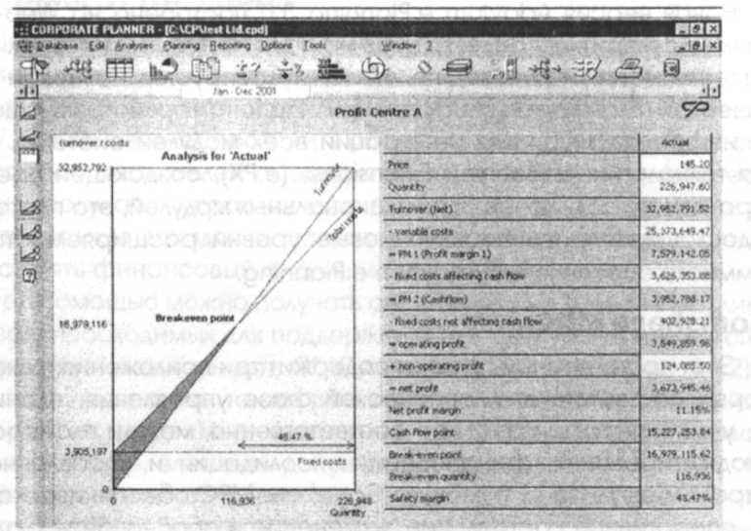

**Рис. 1. Анализ бюджета**

Возможности импорта данных несколько ограничены. Для интеграции можно использовать только стандартный для баз данных механизм ODBC. Среди недостатков также можно отметить отсутствие средств разделения доступа и распределенной работы, т. е. эта программа рассчитана на работу отдельных менеджеров и не позволяет иметь полную картину бюджетного планирования.

**3.3 Adaytum e.Planning**

В системе Adaytum e.Planning можно выделить три части: инструментарий для обеспечения распределенной подготовки данных, аналитическое ядро (обеспечивает непосредственную работу с бюджетом) и модуль подготовки отчетов. Модуль e.Planning Analyst предназначен для создания модели бюджета на стратегическом уровне. В модуле e.Planning Contributor реализованы Web-технологии для оперативного сбора и передачи информации между отделами предприятия независимо от их удаленности друг от друга. Для обработки информации с целью формирования разнообразной отчетности и печати отчетов через Интернет применяется модуль e.Planning Reporter.

Кроме того, Adaytum e.Planning позволяет задавать различные сценарии, выполнять анализ по принципу «ЧТО-ЕСЛИ», импортировать фактические данные из других систем, обеспечивает бюджетирование «сверху вниз» и «снизу вверх».

Новая версия Adaytum e.Planning 3.0 построена на Web-технологиях и состоит из ролевых модулей для финансовых аналитиков, топ-менеджеров и руководителей. Она базируется на новой технологической платформе Adaytum EBP Platform, представляющей собой инфраструктуру для интеграции всех модулей системы. Благодаря технологии «е.Planning Extensions" (е.РХ), создающей среду для оперативного подключения функциональных модулей, эта платформа предоставляет принципиально новые уровни расширяемости программного обеспечения Adaytum e.Planning.

**3.4 Comshare МРС**

Этот программный продукт содержит три приложения, каждое из которых соответствует классической фазе управления: планирование, учет, контроль и анализ - соответственно, модули планирования и бюджетирования, финансовой консолидации и управленческого контроля и анализа. С помощью Comshare МРС обеспечивается:

- оперативное составление, изменение и обоснование бюджетов как предприятия, так всех его отделов;

- консолидацию финансовых показателей для любой структуры предприятия или холдинга;

- многовариантное развитие событий по принципу «ЧТО-ЕСЛИ»;

- предупреждения об отклонениях от плановых показателей с возможностью анализа причин.

Comshare МРС поддерживает различные базы данных, содержит модули для интеграции с ERP-системами, а также имеет развитую систему отчетности.

**3.5 Active Planner**

Эта система автоматизации бюджетного планирования и анализа разработана корпорацией Epicor Software (бывшая Platinum Software) и локализованная российской фирмой ЭпикРус.

Система Active Planner позволяет составлять бюджеты «сверху вниз» и «снизу вверх», консолидировать и распределять данные, корректировать бюджеты, вести «скользящий» бюджет, анализировать эффективность различных видов деятельности, учитывать макро- и микроэкономические показатели, анализировать данные, а также составлять финансовые и аналитические отчеты. Формулы Active Planner могут включать данные из других баз данных предприятия, поддерживающих стандарт OLE DB или ODBC.

**3.6 Системы от Инталева**

«Инталев: Бюджетное управление для 1С:Предприятия» - это система поддержки бюджетирования и управления финансами предприятия, разработанная специально для пользователей 1С:Предприятия 7.7. Она позволяет построить полную систему бюджетов, систему финансовых показателей предприятия по плановым и фактическим данным, получать управленческие бюджет движения денежных средств, бюджет доходов и расходов, бюджет по балансу, а также осуществлять финансовый анализ и анализ выполнения планов.

С ее помощью можно получать аналитические отчеты в различных разрезах, необходимых для поддержки процесса управления, используя встроенные возможности OLAP-отчетов и диаграмм (рис. 2).

В этой программе также реализовано множество дополнительных сервисов, например, платежный календарь, дисконтирование денежных потоков, элементы документооборота.

В соответствии с «версионностью» «1С:Предприятие 7.7» программа «Инталев: Бюджетное управление для 1С: Предприятия» поставляется в трех версиях: Базовая, Стандарт и Проф.

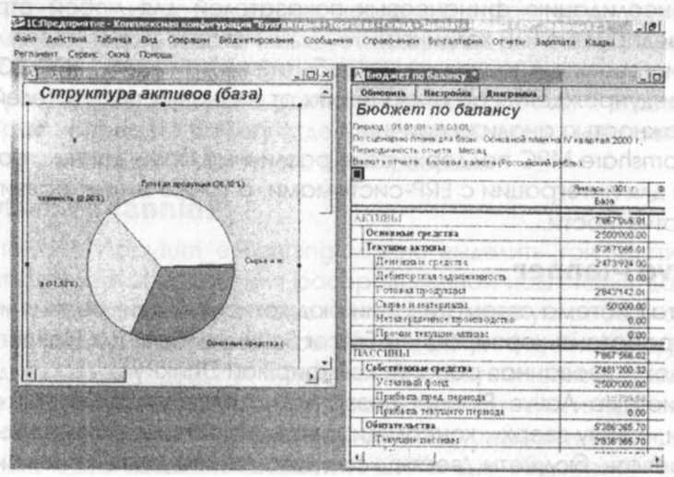

**Рис. 2. Построение диаграмм для наглядного представления бюджета**

Еще один продукт этой российской компании «Инталев: Управление финансами» обеспечивает управленческий учет, построенный на основе технологии бюджетного управления. При этом можно организовать совместную с любыми учетными системами (1С, Парус, БЭСТ и др.), благодаря механизму импорта-экспорта информации, а также вести холдинговый учет.

Эта программа позволяет составлять и контролировать исполнения бюджетов, содержит большой набор отчетов, в том числе и с применением OLAP-анализа.

**3.7 Красный директор**

Windows-приложение «Красный директор 2.6» позволяет выполнять планирование прибыли и контролировать получение запланированной прибыли с анализом отклонений, а также анализировать динамику доходов и расходов и предупреждать об опасном финансовом положении предприятия (рис. 3).

С помощью этой программы пользователи смогут составлять балансы движения денежных средств с определением финансового результата работы отделов, менеджеров, проектов и сделок, экспортировать данные в электронные таблицы, например, Excel и импортировать исходную информацию из «1С: Предприятие».

Текущая версия программы является файл-серверной, что делает работу с ней достаточно проблематичной и практически невозможной интеграцию с какими-либо системами учета.

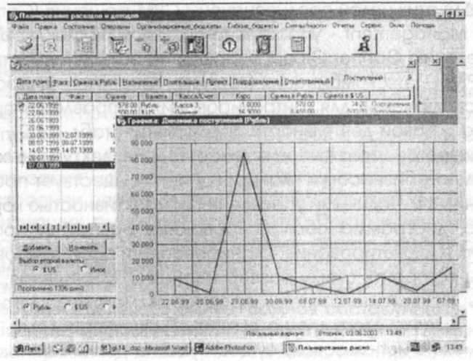

**Рис. 3. Отражение планирования доходов и расходов предприятия**

**4 Подход к внедрению**

Если предприятие планирует построение интегрированной системы «с нуля», то можно начать с автоматизации функций бюджетирования и финансового планирования. Собственно говоря, это как раз согласно «азбуке управленческого учета». В приобретенное ВРМ-приложение данные можно будет вводить вручную или импортировать из существующих электронных таблиц Excel.

Если на предприятии уже имеются системы оперативного учета (автоматизированные рабочие места (АРМ) бухгалтера, кладовщика и др.), то ВРМ-система позволяет объединять в единую информационную среду все имеющиеся системы, так называемой «лоскутной» автоматизации. Все процессы бюджетного планирования, фактическое исполнение планов берутся из систем оперативного учета, а управленческий анализ производится вновь в единой информационной среде. Получив опыт работы в такой системе, предприятие становится более подготовленным к внедрению ERP-систем, так как наиболее логичный подход к построению информационной системы управления - это интеграция систем ERP и ВРМ.

**5 Управление эффективностью корпорации**

События недавнего времени в мировой экономике обострили вопросы интерпретации и управления эффективностью функционирования. Для этих целей предназначены СРМ-решения (Corporate Performance Management - управление эффективностью корпорации). По определению Gartner Group, управление эффективностью корпорации (СРМ) - это комбинация методик, показателей, процессов и систем, используемых для контролирования и управления производительностью деловой деятельности предприятия (табл. 2). Несмотря на то, что имеется достаточное количество интеллектуальных решений для управления бизнесом и планированием, существует проблема их объединения с методиками управления эффективностью корпорации (например, диаграмма сбалансированных оценок) и процессами управления (бюджетирование, планирование и прогнозирование).

Чтобы построить схему развертывания СРМ-решения, не нужно описывать каждый показатель, процесс и методику, необходимую компании. Вместо этого нужно выявить бизнес-проблемы и установить, как можно использовать существующие приложения в качестве СРМ-решения.

**Таблица 2. Связь методик, процессов и показателей**

|  |  |  |
| --- | --- | --- |
| Процессы | Методики | Показатели |
| Разработка  стратегии | Диаграмма сбалансированных оценок (Balanced Scorecard) | Финансовые и  нефинансовые |
| Бюджетирование и прогнозирование | Управление, основанное на стоимости (Value-Based Management)/ Экономическая добавленная стоимость (Economic Value Added - EVA) | Краткосрочные и  долгосрочные |
| Установка целей | Пооперационный учет  себестоимости (Activity Based Costing) | Количественные и  качественные |
| Информация об эффективности  работы | Управление нематериальными активами | «Отстающие» и  «опережающие» |

**Заключение**

В процессе написания реферата мы смогли ознакомиться с:

- понятием бюджета и его типами;

- бюджетированием и ВРМ-системами, их характеристиками;

- подходом по разработке и внедрению ВРМ-систем;

- эффективностью внедрения ВРМ-систем.

**Литература**

1. Антонов А.В. Системный анализ. Методология. Построение модели: Учеб. пособие. — Обнинс: ИАТЭ, 2001. — 272 с.

2. Богданов А.А. Тетология: В 3 т. — М., 1905—1924.

3. Венда В.Ф. Системы гибридного интеллекта: эволюция, психология, информатика. — М.: Машиностроение, 1990. — 448 с.

4. Волова В.Н. Основы теории систем и системного анализа/В.Н. Волова, А.А. Денисов. — СПб.: СПбГТУ, 1997. — 510 с.

5. Волова В.Н. Методы формализованного представления систем/ В.Н. Волова, А.А. Денисов, Ф.Е. Темнигов. — СПб.: СПбГТУ, 1993. — 108 с.

6. Гасаров Д.В. Интеллетальные информационные системы. — М.: Высш. ш., 2003. — 431 с.

7. Гелшов В.М. Введение в АСУ. — Киев: Техника, 1974.

8. Дегтярев Ю.И. Системный анализ и исследования операций. — М.: Высш. ш., 1996. — 335 с.

9. Корячов В.П. Теоретичесие основы САПР: Учеб. для взов/

В.П. Корячо, В.М. Крейчи, И.П. Норенов. — М.: Энергоатомиздат, 1987. — 400 с.

10. Мамионов А.Г. Основы построения АСУ: Учеб. для взов. — М.: Высш. ш., 1981. — 248 с.

11. Меньов А.В. Теоретичесие основы автоматизированного управления: Учеб. пособие. — М.: МГУП, 2002. — 176 с.

12. Острейовский В.А. Автоматизированные информационные системы в экономике: Учеб. пособие. — Ср т: СрГУ,

2000. — 165 с.

13. Острейовский В.А. Современные информационные технологии экономистам: Учеб. пособие. Ч. 1. Введение в автоматизированные информационные технологии. — Ср т:СрГУ, 2000. — 72 с.

14. Автоматизированные информационные технологии в экономике/Под ред. проф. Г.А. Титоренко. — М.: Компьютер, ЮНИТИ, 1998.— 400 с.

15. Автоматизированные информационные технологии в банковской деятельности / Под ред. проф. Г.А. Титоренко. — М.: Финстатинформ, 1997.

16. АСУ на промышленном предприятии: Методы создания: Справочник / С.Б. Михалев, Р.С. Седенов, А.С. Гринбер и др. — М.: Энергоатомиздат, 1989. — 400 с.

17. Комплес общеотраслевых руководящих методических материалов по созданию АСУ и САПР . — М.: Статистика, 1980.

18. Малин А.С. Исследование систем управления: Учеб. для вузов/ А.С. Малин, В.И. Мхин. — М.: ГУ ВШЭ, 2002. — 400 с.